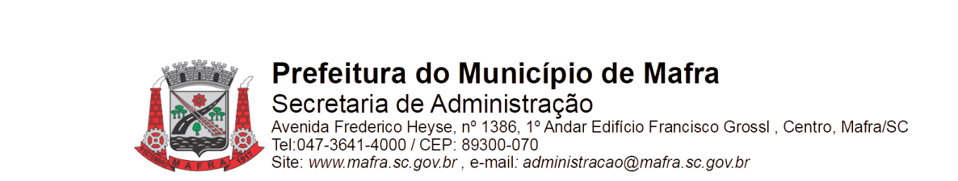

SECRETARIA MUNICIPAL DE ADMINISTRAÇÃO
DEPARTAMENTO DE LICITAÇÕES

Of. N° 335/2022 Mafra, 24 de novembro de 2022.

AVISO DE SUSPENSÃO DE LICITAÇÃO
Pregão Eletrônico Nº 102 / 2022

O Pregoeiro Oficial da Prefeitura do Município de Mafra designado pela Portaria nº 572/2021, no uso das prerrogativas que lhe confere a lei, comunica aos interessados que a licitação referente ao Pregão Eletrônico nº 102/2022, objetivando contratação de empresa especializada para serviço de desmonte de rocha por explosivos, incluindo projeto, perfuração, carregamento e detonação de rocha por explosivo, dentro do Município de Mafra, através da Secretaria Municipal de Desenvolvimento Urbano e Meio Ambiente, está SUSPENSA em virtude de analise de impugnação.

Após serem realizadas as referidas alterações, o Aviso de Licitação e Edital serão republicados com uma nova data para abertura do certame. Informações pelo E-mail: licitacaomafra@hotmail.com .

Mafra, SC, 24 de novembro 2022

LUIZ ROBERTO DA COSTA CECCON
Pregoeiro Oficial

